Synvinkeln
November 2024 - Januari 2025.
Synskadades Riksförbund Uppsala - Knivsta.

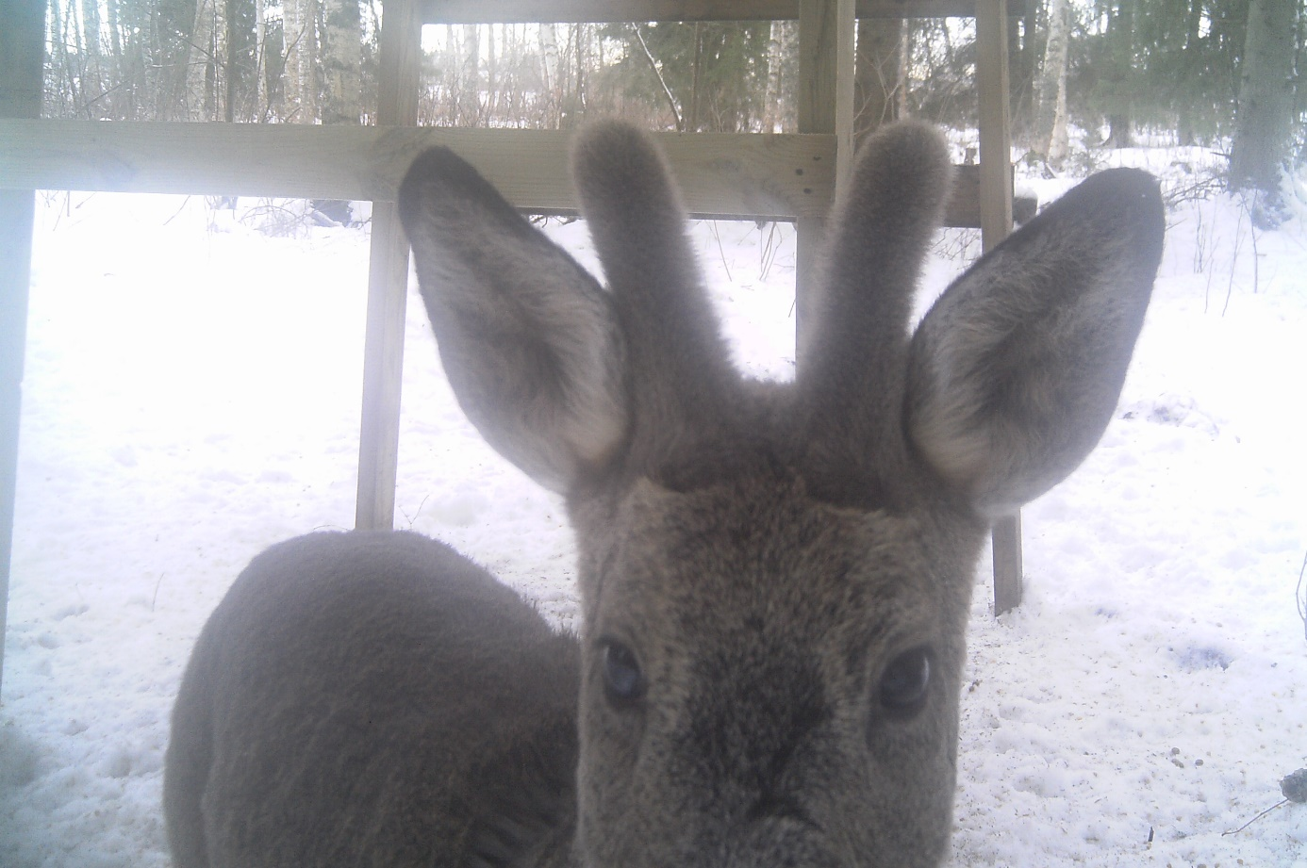

ST: Ett rådjur i närbild som lyckats ta en "selfie".

Hemsida: www.srf.nu/uppsala-knivsta
Följ oss på Facebook: SRF Uppsala-Knivsta


Anmälningar görs på telefon:
018-56 09 21 eller 018-56 09 22.
E-post: uppsala.knivsta@srf.nu.

Kalendarium och annat - hitta rätt direkt:

Styrelsen - kontaktuppgifter.
Ordförande har ordet.
Referat från Uppsala - Knivstas halvårsmöte 19 september.
Vita käppens dag 15 oktober.
Aktiviteter från november 2024 till och med januari 2025.
Vi fortsätter med att utforska olika lunchställen i Uppsala.
Kafferep och en trevlig stund.
"Lilla julbordet" på Forsmarks Wärdshus.
Vi tar farväl av julen.
Inbjudan till kamratstödsträffar.
Kom och prova på 5-a-side (blindfotboll)!
Annan blandad information.
Kontaktuppgifter kansliet.
Kalendarium.
Post- och besöksadress till kansliet:
SRF U-K.
Kungsgatan 64.
753 41 Uppsala.

Styrelsen:
Ordförande:
Daniel Enholm 073-753 24 52.
e-post: daniel.enholm@gmail.com.

Kassör:
Monica H Zetterström 0700-15 94 26.
e-post: lillamy.hermanson@gmail.com.

Eva Berglin Gustafsson 0702-52 82 84.
e-post: eva.b.gustafsson@gmail.com.

Annelie Olsson 018-29 34 50.
e-post: annelie74.olsson@telia.com.

Bertil Svedberg 0706-11 70 74.
e-post: bertilsvedberg43@gmail.com.

Teresia Lindberg.
e-post: teresia_lindberg@hotmail.com.

Ordförande har ordet.
För några år sedan fick jag frågan om jag har någon dold talang. Svaret krävde en omfattande rundvandring i minnenas arkiv och stannade slutligen vid att jag är rätt duktig med motorsåg - åtminstone som glad amatör! I mitt tidigare liv var jag under några år skogsägare i Norduppland och jag travade ofta iväg till mitt lilla skifte för att gallra och skaffa ved. Jag hade alltid två motorsågar med mig. Den ena för att såga med och den andra för att såga loss den första då den hade kilat sig fast.
Vid denna tid hade jag en god vän, som hade ärvt prästbostället på Gräsö. I arvet ingick stora skogsarealer, som var mogna för avverkning. Jag erbjöd mig att hjälpa till!
En vacker februaridag hade jag fällt en stor tall och ovan som jag var tog det på krafterna. Jag tog av mig hjälmen och satte mig på stammen för att pusta ut.
Efter en stund hade krafterna återvänt så jag reste mig, satte på mig hjälmen och solen gick ner! Solnedgång som i Söderhavet tänkte jag, packade ihop mina pinaler och började gå då en insikt långsamt drabbade mig. Någonting är väldigt fel!
På den tiden hade en skogshuggarhjälm ett visir framtill. Det var gjort av ett finmaskigt metallnät för genomsynen. Baktill fanns ett rejält nackskydd av svart gummi.
Det hade varken blivit solförmörkelse eller Söderhavsnedgång, där solen hastigt försvann i ett isbelagd Ålandshav, utan jag hade vänt hjälmen bak och fram! Jag fann det säkrast att uppsöka mitt nattläger och stanna där.
Tio år senare, den 1 maj 2003, gick solen ned för andra gången, men denna gång kom mörkret brutalt och oåterkalleligt. På en sekund var jag funktionellt blind och krisen var total.
Livet är skört och oberäkneligt. Vi som har drabbats av synförluster av olika grad, har alla utkämpat en kamp för att hitta vägar som bär framåt. Det är ett sorgearbete som måste få ha sin tid. Därför ska vi nu starta upp en kamratstödsgrupp för äldre medlemmar. Synskadade barn och yrkesverksamma tar distriktet hand om. Inbjudan till kamratstödsträffarna återfinns på annan plats i Synvinkeln.
Jag önskar redan nu alla medlemmar En God Fortsättning,
En God Jul och Ett Gott Nytt År!

Referat från Uppsala - Knivstas halvårsmöte 19 september.
Mötet började med en kort presentation från Studiefrämjandet.
Vi var 29 glada personer, som samlades till halvårsmöte för att planera verksamheten för 2025 och revidera verksamhetsplan och budget för 2024 samt besluta om medlemsavgift för 2025.
Mötesordförande var Cecilia Forss, som är politiker och bland annat är ledamot i Äldrenämnden och ordförande för Regionrevisionen.
Mötet förlöpte enligt dagordningen. Verksamhetsplan och budget för 2025 samt reviderad verksamhetsplan och budget för 2024 gicks igenom och antogs i sin helhet. Medlemsavgiften för 2025 beslutades förbli oförändrad, alltså 200kr.
Styrelsen har fått en ny ledamot, Teresia Lindberg.
Vi hälsar henne varmt välkommen.
Mötet avslutades med valfri dryck och en rejäl smörgås.
Wieslaw Wasowski.

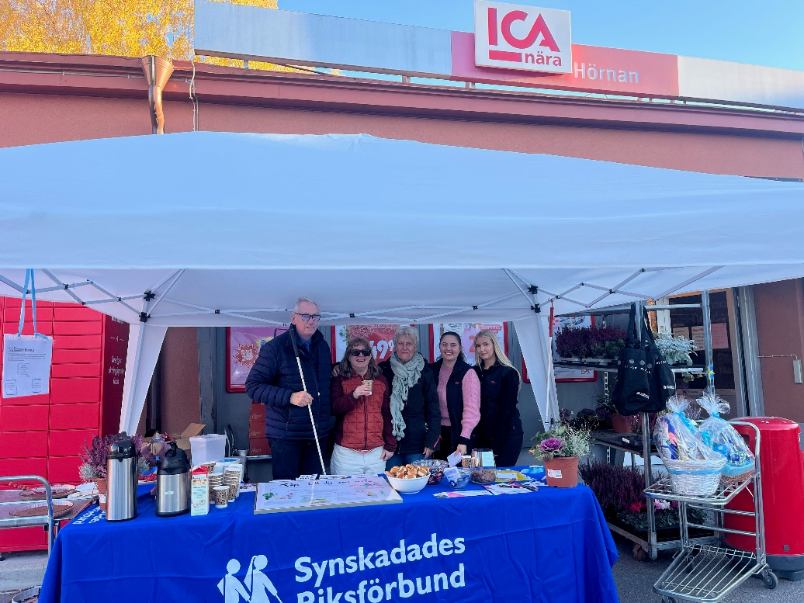

ST: Ordförande Daniel Enholm, Annelie Olsson, Gunilla Nilsson samt två tjejer som arbetar på ICA Nära Hörnan bemannar ett bord med en stor blå duk med texten Synskadades Riksförbund. På bordet finns två termosar samt lite annat smått och gott. En varuvagn med två korgar fyllda med go saker till de som vann tipsrundan.

Vita käppens dag 15 oktober.
I år fick SRF Uppsala-Knivsta ta över ansvaret för arrangemangen kring den internationella Vita käppens dag, då flera ledamöter i distriktsstyrelsen var på väg till kongressen i Göteborg.
Eftersom ICA Hörnan i Kåbo hade anmält intresse att vara värd för diverse aktiviteter kring Vita käppens dag, delade vi upp oss i två pass.
Den 15 oktober var en ovanligt strålande höstdag. Under förmiddagen samlades nio pigga medlemmar för genomgång och utsättning på Kungsgatan 64, för att i samlad tropp gå ut i centrala Uppsala för att sprida budskapet om synskadades villkor. Ledare för denna grupp var Wieslaw Wasowski.
Övergångsställen, bussarnas utrop och bussförarnas beredvillighet att stanna vid markerad påstigningsplats för synskadade blev nogsamt kontrollerade. Felparkerade cyklar fick "parkeringsböter", vilket borde få en och annan cykelryttare att grubbla över vad räfflorna i trottoaren kan vara bra för.
Butiker, cafeterior och restauranger besöktes med budskapet att batteridrivna marschaller inte tänder eld på förbipasserande synskadades kläder.
Passet avslutades med en fikastund på Landings konditori, där man som vanligt tog hänsyn till våra särskilda behov.
En nyhet i år var att ICA Hörnan i Kåbo ville uppmärksamma Vita käppens dag. De erbjöd oss ett bord under tält utanför affären samt en tipspromenad inne i affären med 7 frågor om vita käppar och ledarhundar.
Daniel Enholm, Annelie Olsson med ledsagare Gunilla bemannade bordet från 15.00 - 18.00.
Hela arrangemanget blev en total succé!
Initiativtagare och arrangör var en anställd, Caroline Åström, som tillsammans med en kollega, Maya Nordin, hade ordnat sponsorer utöver det som ICA bjöd på. Pågen bjöd på 3 lådor med kanelgifflar. Drygt 2 lådor blev över och skänktes till SRF U-K. Lindvalls kafferosteri bjöd på kaffe, ICA:s personal bakade 3 stora kladdkakor enligt ICA:s eget recept som de bjöd på med vispgrädde och hallon till. Butiken bjöd även på godis samt fantastiska priser för dem som vann tipspromenaden.
Uppskattningsvis passerade drygt hundratalet personer bordet, läste om synskadade på en tavla, som Caroline Åström hade gjort i ordning- samt ställde många frågor. Av dessa gick ca 50 kunder hela tipsrundan och 30 av dem hade alla rätt!
Ägaren till ICA Hörnan önskar nu permanenta Vita käppens dag. Både hans kunder och personal var helnöjda och han har nu för avsikt att sprida upplägget till övriga ICA handlare.
Vi tackar och applåderar!
Daniel Enholm.
Aktiviteter från november 2024 till och med januari 2025.
Här kommer det några inbjudningar till lite olika aktiviteter och hoppas att vi kommer att ses på några av dem.
Vart man anmäler sig hittar man högst upp på sida tre samt på sista sidan längst ned i denna Synvinkel.
Hälsar Annelie & Monica.

Vi fortsätter med att utforska olika lunchställen i Uppsala.
När: tisdagen den 12 november kl. 12.00.
Plats: Restaurang Leopold, Leopoldsgatan 5, Uppsala.
Pris: 70 kr för pensionärer och 105 kr för övriga.

Anmäl dig senast den 11 november före kl. 12 till kansliet.

Vi fortsätter med att besöka lunchrestauranger i Uppsala som erbjuder god mat för en billig penning. Denna gång blir det seniorrestaurangen Leopold i Nyby.

Det serveras flera rätter varje dag, varav minst ett vegetariskt alternativ. Salladsbord efter säsong, bröd, måltidsdryck och kaffe ingår alltid i lunchen.
Lokala avvikelser på menyn kan förekomma och vissa rätter kan ibland sälja slut. Menyn denna dag:
Dagens husman Citronfisk med dillrostad potatis.
Dagens alternativ Kycklingwok med nudlar och kokosmjölk.
Dagens gröna Wok med grönsaker, nudlar och kokosmjölk.

Syftet med träffen är att det är trevligt att äta tillsammans samt att vi vill uppmuntra till att våga gå ut mer och äta lunch på egen hand eller med ledsagare.

Kafferep och en trevlig stund.

När: torsdagen 28 november kl.14-16.
Plats: Kungsgatan 64 rum tre.
Pris: 30kr för fika.

Vi ses och bara pratar bort en stund samtidigt som vi njuter av lite fika. Bara att ses kan vara nog så viktigt, att känna att man inte är ensam.
Anmäl dig till kansliet senast den 26 november kl.12.00.

"Lilla julbordet" på Forsmarks Wärdshus.
När: torsdagen den 19 december, bussen avgår kl.11.30 från UKK, Roslagsgatan, se till att vara på plats i tid.
Plats: Forsmarks Wärdshus. Kl.13.00 serveras julmaten (buffé).
Pris: 370kr exkl. dryck.
Bussresan Forsmark - Uppsala t/r med Sundbergs Busstrafik AB sponsras av Synskadades Vänner.
Vi är inbjudna av SRF Östhammar att få följa med och äta julbord på Forsmarks Wärdshus. Som det står på värdshusets hemsida: Här har vi verkligen inte sparat på något när det gäller förberedelser, tillagning och dukning. Vi serverar våra inhemska traditionella julklassiker tillagade från grunden med mycket kärlek och riktigt bra råvaror.
Begränsat antal platser - först till kvarn.
Anmälan som är bindande görs från och med 11 november kl.08.00 och senast den 11 december till kansliet (i mån av plats).

Vi tar farväl av julen.
Tid: onsdagen den 15 januari kl.16.00-18.00 el
tills vi tröttnar.
Plats: "storan" Kungsgatan 62 5tr, hiss finns.
Pris: Självkostnad men max 100kr inkl. mat och dryck. Vi får se vad kostnaden och antalet deltagare blir.
I år bjuder vi in till en träff att ta farväl av julen. Vi äter ett litet enkelt julbord med janssons frestelse, köttbullar, prinskorv och en och annan överraskning.
Vi lyssnar på lite julsånger, umgås och har trevligt.
Om alla tar med sig ett litet paket (värde max 40 kr) så kanske tomten dyker upp och berättar om hur julen har varit för honom.
Anmälan görs till kansliet senast den 10 januari kl.12.00.

Cirkelverksamhet

Inbjudan till kamratstödsträffar.
"Det jag har lärt mig mest, har jag lärt mig av andra synskadade. Genom dem får man de bästa råden."
Detta citat återfinns på första sidan i det studiematerial som vi använder vid våra kamratstödsträffar och är ett uttalande från en tidigare deltagare.
Träffarna riktar sig främst till äldre nysynskadade, men alla som har behov av att få tala om sin situation är varmt välkomna. Samtalsledare är Daniel Enholm, som också är vår ordförande.
Vi träffas första gången tisdagen den 26 november kl.13.00 i rum tre på Kungsgatan 64.
Vill du anmäla dig eller bara få veta mera, kan du med förtroende vända dig till Pia-Maria på kansliet.

Tips:

Kom och prova på 5-a-side (blindfotboll)!

Vaksala SK bjuder nu in alla som vill att komma och testa att spela 5-a-side.
Klubben har idag redan ett befintligt 5-a-side lag med nio spelare och 3 ledare. Nu är det dags att försöka starta upp en 65+ Gå-5-a-side träningsgrupp.

Man är del i ett projekt som heter 65+ Gå-5-a-side som verkar för att möjliggöra fysisk aktivitet för personer över 65.
Målgruppen är äldre med synnedsättning eller helt blinda men även yngre som vill börja med blindfotboll i lägre tempo är mycket välkomna.
Inga förkunskaper krävs och det är helt gratis.

Lite om hur det går till:
- Precis som fotboll är 5-a-side en lagidrott som går ut på att få in bollen i motståndarnas mål genom att sparka den.
- planen är omgiven av en sarg på 120 cm (finns dock i dagsläget ingen sådan sarg i Uppsala)
- man använder en boll som låter (rasslar) så att spelarna ska höra var den är någonstans.
- man är fem spelare i varje lag, fyra utespelare och en målvakt.
- målvakten är den enda på planen som ser, övriga spelare bär ögonbindel.
- målvakten har även uppgiften att styra spelarna verbalt.
- när man rör sig på planen säger man "voy" så att de andra spelarna ska veta var alla befinner sig någonstans.

Dag: söndagar med start 17 november
Tid: 12:30-13:30
Plats: Gränbyskolans idrottshall (Gränbyskolans adress är Liljefors torg 1 Uppsala)

För frågor eller för att anmäla intresse kontaktar du: andy.bachmann@vaksalask.se eller telefon 070-524 30 23.

Varmt välkomna!
Nanna Nygren ombudsman SRF Uppsala län.

Från SRF Riks:
Om Synlinjen.
Synlinjen erbjuder kostnadsfri rådgivning inom synrelaterade frågor. Här kan du få råd och information om Synskadades Riksförbund (SRF), rehabilitering, arbete, studier, hjälpmedel, rättigheter med mera.
Kontakta Synlinjen
Telefon: 08-39 93 00.
Öppettider: måndag - onsdag: 10:00 – 15:00.
(Lunchstängt 11:30 – 13:00).
Epost: synlinjen@srf.nu.
Källa: srf.nu/synlinjen.

Bra att känna till:
Taltidning.
Uppsala Taltidning ges ut kostnadsfritt av Uppsala Kommun, beställ den från kansliet.
Talboksavdelningen.
Stadsbibliotekets talboksavdelning har följande telefontider:
Måndag - fredag 9.00-12.00 och 13.00-16.00.
Givetvis kan du låna talböcker direkt på biblioteket när du besöker dem på deras övriga öppettider men telefonservicen finns enbart på de tider som angivits ovan. Tfn. 018-727 17 70. E-post: talbok@uppsala.se.
Regionens syncentral.
Regionens syncentral har telefontid
måndag - fredag kl. 8.00 – 10.00 telefon 018-611 67 25.
På Syncentralen arbetar vi på olika sätt med att underlätta och förbättra vardagen för dig som har en synskada. Vi gör synundersökningar och provar ut hjälpmedel, till exempel förstoringsglas, lampor och synanpassade datorer. Vi erbjuder träning i hur man använder hjälpmedel, till exempel förflyttar sig med vit käpp eller läser punktskrift. Vi ger stödsamtal, informerar om synskador och ger råd om belysning och ergonomi.

E-postadresser till kansliet:
pia-maria.hammarling@c.hso.se.
linda.sundblom@c.hso.se.
gemensam e-post Pia-Maria och Linda:
uppsala.knivsta@srf.nu, bra vid ex. anmälningar.
Bra telefonnummer:
Pia-Maria Hammarling 018-56 09 21.
Linda Sundblom 018-56 09 22.
Distriktet:
Nanna Nygren 018-56 09 23.
Lotta Lantz 018-56 09 24.
Växeln 018-56 09 00.
Äldreombudsmannen 018-727 12 39.
Talboksavdelningen 018-727 17 70.
Syncentralen 018-611 67 25.
Beställning av färdtjänsttaxi 018-727 39 00.
Färdtjänstinformation 018-727 16 00.
Sjukresor 0771–99 90 00.
Diakonicentrum 018-15 08 60.
Syn-/hörselinstruktörerna.
Linda Almström.
Lena Enlund.
Gemensamt nummer 018-727 88 00.
Anhörigcentrum 018-727 92 00.
Bostadsanpassning 018-727 44 14.
Vid behov av hjälp och stöd i hemmet, t ex hemtjänst och hjälpmedel (eget val) 018-727 65 00.
Röda Korsets besöks- och ledsagarservice 018-14 32 10.
Pensionsmyndigheten (frågor om t.ex. bostadstillägg, mm)
0771–776 776.
SRF i Enskede 08–39 90 00.
Iris Hjälpmedel AB 08-39 94 00.
Upplysningen (UL/Stadsbussarna) 0771–14 14 14.
SJ försäljning 0771-75 75 75, välj knappval 5, (om du har en funktionsnedsättning) och sedan knappval 2 för köp av biljett och kundservice. Tala om att du är synskadad så har du rätt att använda detta köpsätt även utanför kontorstid.

Kalendarium
12 november Lunch på seniorrestaurangen Leopold.
17 november Tips: 5-a-side startar.
26 november Kamratstödscirkel startar.
28 november Kafferep och en trevlig stund.
19 december Julbord i Forsmark.
15 januari Vi kastar ut julen.

Anmälningar till SRF Uppsala-Knivstas aktiviteter görs på telefon:
018-56 09 21 eller 018-56 09 22.
Eller via e-post: uppsala.knivsta@srf.nu.

